ЗАО «КонсОМ СКС» - новый партнер B&R на Урале
Уважаемые заказчики!
Спешим довести до вашего сведения, что начиная с апреля текущего года компания «КонсОМ СКС» является партнером B&R Automation в реализации проектов в области автоматизации технологических процессов в Уральском регионе.Сотрудничество заключается в совместном предложении комплексных решений по автоматизации технологических процессов и оборудования для различных отраслей промышленности. Широкий спектр продукции, производимой компанией B&R, включающий в себя программируемые логические контроллеры, панели оператора, промышленные компьютеры, регулируемый электропривод, а также программно-технические системы управления для комплексной автоматизации производства существенно расширяет возможности нашего нового партнера в его стремлении оказывать максимально качественную поддержку предприятиям региона.
11 апреля в г. Магнитогорске состоялось подписание официального соглашения о партнерстве. С учетом предыдущего опыта совместной работы не возникает и тени сомнения по поводу высочайшей инжинерной квалификации сотрудников «КонсОМ СКС». Отметим лишь, что специалисты компании прошли полный цикл обучения и сертифицированы для работы с продукцией B&R.
Коротко о компании ЗАО «КонсОМ СКС»:
Год основания - 1995.
Профиль деятельности:
Разработка и внедрение комплексных систем автоматизации для предприятий металлургии, энергетики, горнодобывающей промышленности и др.
Компания является ведущим системным интегратором Уральского региона в области построения и модернизации информационной инфраструктуры предприятий. В настоящее время компания «КонсОМ СКС» является координационным центром группы компаний «КонсОМ», объединяющей в своем составе семь профильных предприятий общей численностью персонала более 450 человек.
Центральный офис компании расположен в Магнитогорске.
Сайт компании: www.konsom.ru

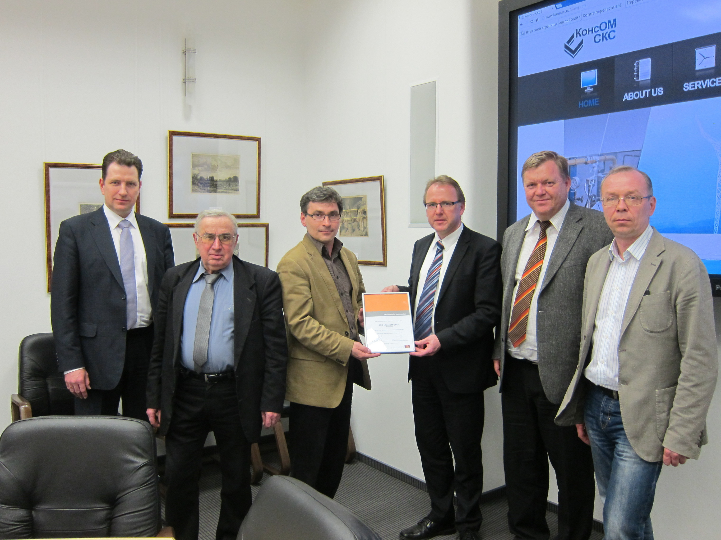

O B&R
Компания B&R специализируется на инновационных решениях в сфере промышленной автоматизации, а также имеет представительства по всему миру со штаб-квартирой в Австрии. Продукция B&R сочетает в себе уникальные инженерные разработки и передовые технологии, и по праву завоевала международное признание и любовь клиентов. В портфолио B&R всегда найдется комплексное решение практически для любой задачи современной промышленности: автоматизация отдельных машин или целых заводов, продвинутое управление движением, визуализация, встроенные технологии безопасности и многое другое. Технологии промышленной полевой шины POWERLINK и openSAFETY, так же, как и мощная среда разработки Automation Studio являются основой постоянного совершенствования техники автоматизации и успеха компании на рынке. Дух инноваций позволяет компании B&R быть на острие прогресса, превосходя самые смелые ожидания своих клиентов.
Более подробную информацию Вы сможете найти на www.br-automation.com.

